REPUBLIKA HRVATSKA KOPRIVNIČKO-KRIŽEVAČKA ŽUPANIJA DJEČJI VRTIĆ BUBAMARA KALINOVAC
Klasa: 601-02/25-01/80 Urbroj: 2137-69-26-1 U Kalinovcu, 11. rujna 2026.
Na temelju članka 21. stavka 2. Zakona o predškolskom odgoju i obrazovanju (Narodne novine broj 10/97, 107/07, 94/13, 98/19, 57/22,101/23 i 22/26, članka 48. Statuta Dječjeg vrtića Bubamara Kalinovac, a nakon prethodne rasprave i zaključaka Odgojiteljskog vijeća te na prijedlog ravnatelja, Upravno vijeće na 45. sjednici dana 11. rujna 2026. usvaja

GODIŠNJE IZVJEŠĆE PLANA I PROGRAMA RADA DJEČJEG VRTIĆA BUBAMARA KALINOVAC ZA 2025./2026. GODINU

RAVNATELJ:
Ivana Biruš
Univ.bacc.praesc.educ.

Predsjednica Upravnog vijeća
Nikolina Šanjek
______________________

SADRŽAJ
1. UVOD 4
1.1. OSNOVNI PODACI O USTANOVI 5
2. USTROJSTVO RADA 6
2.1. ORGANIZACIJA RADA 6
2.2. PROGRAM PREDŠKOLE 8
2.3. KRAĆI ETNO-TRADICIJSKI PROGRAM 8
2.4. RADNO VRIJEME ODGOJNO-OBRAZOVNIH RADNIKA 8
2.5. TJEDNA STRUKTURA RADNOG VREMENA ODGOJNO-OBRAZOVNIH RADNIKA 9
2.6. PROGRAMI 10
3. MATERIJALNI UVJETI 11
4. ČUVANJE I UNAPREĐIVANJE ZDRAVLJA I ŽIVOTA 12
5. ODGOJNO – OBRAZOVNI RAD 13
5.1. REALIZACIJA PLANA I PROGRAMA STRUČNOG SURADNIKA PEDAGOGA 17
5.2. OSTVARENJE PLANA KULTURNIH, DRUŠTVENIH I JAVNIH ZBIVANJA 19
6. PLANIRANJE, VREDNOVANJE, DOKUMENTIRANJE 33
7. STRUČNO USAVRŠAVANJE 34
8. SURADNJA 40
8.1. SURADNJA S RODITELJIMA 40
8.2. SURADNJA S OSTALIM DIONICIMA 42
9. KADROVI 44

UVOD
Izvješće je izrađeno na osnovi cjelogodišnjeg sudjelovanja i praćenja rada, pisanih izvješća odgajatelja i samovrednovanja svih sudionika odgojno-obrazovnog procesa: djece, roditelja, odgojitelja, stručnog suradnika pedagoga i ravnatelja. Ostvarenje zadaća iz Godišnjeg plana i programa rada u pedagoškoj godini 2025./2026. odvijalo se u specifičnim prilikama zbog čestih nestručnih zamjena na radnom mjestu odgojitelja. Ustroj mješovitih skupina je ustaljen i dobro prihvaćen od strane roditelja, djece i djelatnika vrtića. Česta izmjena nestručnih djelatnika na mjestu odgojitelja u skupinama nije utjecalo na kontinuitet i stalnost ostvarenja programa. U skladu s važećim Pravilnikom o obrascima i sadržajima pedagoške dokumentacije i evidencije o djeci u dječjem vrtiću, na temelju Zakona o predškolskom odgoju i naobrazbi, Godišnje izvješće o ostvarivanju Plana i programa rada Dječjeg vrtića Bubamara Kalinovac obuhvaća sva zadana područja te se nadovezuje na izvršenje Godišnjeg plana i programa rada Dječjeg vrtića Bubamara Kalinovac u pedagoškoj godini 2025./2026. godini. Za korištenje fotografija u ovom godišnjem izvješću dana je privola roditelja.

OSNOVNI PODACI O USTANOVI
- Naziv Ustanove – DJEČJI VRTIĆ BUBAMARA KALINOVAC
- Osnivač Ustanove – Općina Kalinovac
- OIB – 48194684232
- Adresa Ustanove – Kolodvorska 119a, 48 361 Kalinovac
- Telefon/ mob – 048/883-273, 098/983-2155
- e-pošta: djecji.vrtic.bubamara@kc.t-com.hr
- Djelatnost – ostvarivanje programa odgoja, naobrazbe, zdravstvene zaštite, prehrane i socijalne skrbi djece predškolske dobi (od navršene godine dana do polaska u školu)
- Zakonski zastupnik – ravnateljica Ivana Biruš
- Radno vrijeme Vrtića - 6.00 – 16.00 sati
- Broj upisane djece:
  - početak pedagoške godine - rujan 2025. - 54
  - kraj pedagoške godine - kolovoz 2026. - 45
- Broj odgojnih skupina – 3
- Broj zaposlenih - 11
  - 6 odgajateljica u stalnom radnom odnosu, s time da je jedan odgojitelj i ravnatelj sa 1/8 radnog vremena; jedno radno mjesto odgojiteljice je neupražnjeno – tijekom godine izmijenile su se dvije odgojiteljice, nestručne zamjene, zaposlene na određeno radno vrijeme
  - Jedna odgojiteljica vratila se sa porodiljnog dopusta u rujnu 2025.; jedna odgojiteljica odlazi na plaćeni dopust 17.6.2026., druga na bolovanje 17.6. 2026.
  - Zdravstvena voditeljica – zaposlena na 5 sati tjedno
  - Pedagoginja – zaposlena na pola radnog vremena
  - 1 kuharica
  - 1 spremačica

USTROJSTVO RADA

ORGANIZACIJA RADA
Organizacija rada Vrtića temelji se na stručnom pedagoškom, djelotvornom i odgovornom obavljanju poslova odgoja i obrazovanja djece što uključuje ostvarivanje programa odgoja i naobrazbe, zdravstvene zaštite, prehrane i socijalne skrbi djece predškolske dobi utvrđene Godišnjim planom i programom rada Vrtića.
Dječji vrtić Bubamara Kalinovac ostvaruje program odgoja, obrazovanja i skrbi o djeci predškolske dobi prilagođen razvojnim potrebama djece i njihovim mogućnostima i sposobnostima, temeljem Statuta dječjeg vrtića Bubamara Kalinovac, Zakona o predškolskom odgoju i obrazovanja, Programskim usmjerenjem, Državno pedagoškim standardom predškolskog odgoja i naobrazbe, Nacionalnim kurikulumom za predškolski odgoj i obrazovanje, te Kurikuluma dječjeg vrtića Bubamara.
Dječji vrtić Bubamara Kalinovac, u okviru djelatnosti ranog i predškolskog odgoja i obrazovanja, ostvaruje programe kojima, u skladu s humanističko-razvojnom koncepcijom, potiče cjelovit razvoj i integrirano učenje djece rane i predškolske dobi, razvoj dječjih kompetencija, poštivanje različitosti, osigurava njegu i skrb za djecu ranog i predškolskog uzrasta. Vrtić predstavlja i zastupa ravnatelj, a vrtićem upravlja Upravno vijeće, koje broji pet članova (3 člana imenuje Osnivač, 1 član imenuju roditelji i 1 član imenuju radnici vrtića). Cjelokupno nastojanje Vrtića, njegovih djelatnika i programa koje vodi usmjereno je na humanistički pristup procesu odgoja i obrazovanja, usklađivanje sa suvremenim potrebama obitelji u socijalnom, kulturnom i vjerskom smislu, s razvojnim potrebama, mogućnostima i pravima djece sa smjernicama u suvremenom pristupu predškolskom odgoju i s važećim zakonskim propisima.
U rujnu 2025., na samom početku pedagoške godine, u primarni desetosatni program bilo je upisano 54 djece, od toga 13 novoupisanih, raspoređenih na tri odgojne skupine (imena skupina odabrana su na sjednici Odgojiteljskog vijeća: Krijesnice, Sovice i Ježići).
Na listi čekanja ostalo je 11 djece – 3 zbog nenavršenih godinu dana do 31. 8. 2025., 6 zbog nepotpune dokumentacije i 2 zbog predaje zahtjeva nakon roka. Tijekom pedagoške godine zbog ispisa jednog djeteta upisali smo dijete s liste čekanja na kojoj ostaje 10-ero djece.
Broj djece u Vrtiću je stalan, tako je na početku pedagoške godine upisano 54 djece. Na kraju pedagoške godine nakon ispisa djece školskih obveznika broj upisane djece je 44.
Tablica br.1 – Broj upisane djece po mjesecima i odgojnim skupinama:
MJESEC | UKUPAN BROJ UPISANE DJECE | JEŽIĆI  (JASLICE) | SOVICE  (MLAĐA) | KRIJESNICE  (STARIJA)
Rujan | 54 | 12 | 18 | 24
Listopad | 54 | 12 | 18 | 24
Studeni | 54 | 12 | 18 | 24
Prosinac | 54 | 12 | 18 | 24
Siječanj | 53 | 11 | 18 | 24
Veljača | 54 | 11 | 18 | 24
Ožujak | 54 | 12 | 18 | 24
Travanj | 54 | 12 | 18 | 24
Svibanj | 54 | 12 | 18 | 24
Lipanj | 54 | 12 | 18 | 20
Srpanj | 45 | 12 | 18 | 15
Kolovoz | 45 | 12 | 18 | 15

PROGRAM PREDŠKOLE
Program predškole provodio se od 01. listopada 2025. godine do 31. svibnja 2026. godine, a program je bio integriran u redoviti cjelodnevni program, dva puta po tri sata tjedno, u okviru 250 sati.
U program predškole bilo je uključeno 11-ero djece polaznika vrtića i 3 djece vanjskih polaznika. Program predškole vodile su odgojiteljice vrtićke skupine Mateja Matica i Tanja Patačko.
U prvi razred osnovne škole upisano je 13 – ero djece, iz redovitog programa predškole upisano je 10 – ero djece od toga 1-no dijete upisano je prijevremeno u školu i 3 djece vanjskih polaznika, jedno dijete dobilo je odgodu upisa u prvi razred.
Kroz program predškole djeca se socijaliziraju, druže i rade na pripremi za školu. Valja istaknuti da su djeca koja su redovito polazila pred školu u Dječjem vrtiću Bubamara na kraju godine pokazala dobre rezultate i zrelost za školu. Djeca su bila uključena u sva događanja i aktivnosti vrtića.

KRAĆI ETNO-TRADICIJSKI PROGRAM
Tijekom ove pedagoške godine ponuđen je upis djece u kraći etno-tradicijski program, no iskazan je manji interes roditelja i djece od predviđenog te se stoga program nije provodio.

RADNO VRIJEME ODGOJNO-OBRAZOVNIH RADNIKA
Radno vrijeme odgojno-obrazovnih radnika je u prijepodnevnoj smjeni od 7.00 do 12.30 sati (5,5 h – neposredni rad; 2,5 h – ostali poslovi), a u poslijepodnevnoj smjeni od 10.30 do 16.00 sati (5,5 h – neposredni rad; 2,5 h – ostali poslovi). Odgojitelji se tjedno izmjenjuju u smjenama. U prijepodnevnoj smjeni jedan odgojitelj dežuran je od 6 sati i tada mu je radno vrijeme od 6.00 do 12.30 sati (6,5 h – neposredni rad; 2,5 h – ostali poslovi). Odgojitelji u jutarnjoj smjeni izmjenjuju se u dežurstvu. Nakon neposrednog rada odgojitelji u vrtiću rade ostale poslove 1h (prema rasporedu: jutarnja smjena od 12.30h do 14.00h, te poslijepodnevna smjena od 10.00h do 10.30h i od 16.00h do 17.00h – tu je uračunata i pauza), a 1h ostalih poslova prema potrebi posla izvan vrtića.

TJEDNA STRUKTURA RADNOG VREMENA ODGOJNO-OBRAZOVNIH RADNIKA
Tjedna obveza odgojitelja je 40 sati i to:
- neposredni rad – 27,5 sati
- ostali poslovi – 12,5 sati
Opis poslova |  | Broj sati tjedno
1.NEPOSREDNI RAD S DJECOM |  | 27,5
2. OSTALI POSLOVI | a) Planiranje  - priprema, valorizacija, dokumentacija | 7
 | b) Suradnja s roditeljima  - konzultacije  - roditeljski sastanci  - informacije | 1
 | c) Stručno usavršavanje  - individualno (čitanje stručne literature)  - interni aktivi  - stručni aktivi | 1
 | d) Dnevni odmor | 2,5
 | e) Ostale zadaće  - uređenje prostora  - nabavka did. materijala i sredstava za rad  - svečanosti, izleti, posjete | 1
 | UKUPNO OSTALI POSLOVI  UKUPNO TJEDNO ZADUŽENJE | 12,5  40

Tehničko osoblje:
- kuharica u stalnom radnom odnosu, radno vrijeme 6.00 – 14.00.
- čistačica u stalnom radnom odnosu, radno vrijeme: 10.00 – 18.00
Radno vrijeme vrtića i smjenski rad odvijali su se prema predviđenom planu.
Intenzitet interesa roditelja nije iziskivao rad vrtića tijekom svih ljetnih mjeseci tako da je vrtić koristio kolektivni godišnji odmor u mjesecu kolovozu.

PROGRAMI
Provođen je:
- Redoviti - primarni 10-satni program u kojem je sudjelovalo svih 54 djece u cjelodnevnom programu.
- Posebni programi rada:
Kraći program predškole provodio se u okviru 250 sati rada godišnje u prijepodnevnim satima u prostorima vrtića integrirano u redovitom cjelodnevnom programu.
Program stranog jezika
– engleski jezik: - ovu pedagošku godinu nije se provodio.
Kraći etno – tradicijski program:
- ovu pedagošku godinu nije se provodio.

MATERIJALNI UVJETI
Tijekom pedagoške godine 2025./26. dolazi do promijene u načinu financiranja troškova dječjeg vrtića – od 1. siječnja 2026. godine Osnivač uvodi financiranje dijela troškova od strane roditelja u iznosu od 100 eura mjesečno. Financijski udio roditelja također se odnosio i na osiguranje djece, ulaznice te prijevoz djece, likovni materijal i na higijenske potrepštine.
Sve sobe dnevnog boravka djece uređene su sa svim novim namještajem i didaktikom tako da svojim rasporedom mogu slijediti dječje interese i potrebe. Raspored se u njima mijenjao više puta godišnje i uvijek je pratio aktualnosti događanja u pojedinačnim skupinama.
Koliko su financijske mogućnosti dozvoljavale, tijekom godine su nabavljene igračke, didaktička sredstva, slikovnice, pomagala, stručna literatura, pedagoška, zdravstvena i ostala dokumentacija. Također, ove pedagoške godine su roditelji sudjelovali u donaciji različitih igračaka i sprava za vrtićko vanjsko igralište.
Provedena je redovita kontrola nadležnih službi za održavanje mjera zaštita zdravlja i sigurnosti objekta, opreme, djece i zaposlenika. Za sve djelatnike nabavljena je zaštitna radna obuća.
Zgrada Dječjeg vrtića Bubamara izgrađena je u skladu s normativima za izgradnju i opremanje prostora u kojima se provode programi predškolskog odgoja te uvažavajući načela Državnog pedagoškog standarda za predškolski odgoj i obrazovanje. Unutarnji i vanjski prostori odgovaraju i prilagođeni su potrebama i interesima djece s ciljem poticanja njihovog cjelokupnog razvoja kao i aktivnog učenja. Cilj djelovanja usmjeren je ka osiguravanju jednakih odgojno-obrazovnih šansi za svu djecu, uvažavajući različitosti svakog pojedinca koji pohađa naš Vrtić. Osim unutarnje infrastrukture koja je opremljena s brojnim didaktičkim materijala kako bi što više poticali proces aktivnog učenja, Dječji vrtić posjeduje i prostrano vanjsko dvorište s različitim didaktičkim spravama i sadržajima poput: tobogana, klackalica, penjalica i sl., s ciljem poticanja slobodne, sigurne i spontane igre u prirodnom okruženju i na svježem zraku. Osim toga svaka odgojna skupina ima vlastiti izlazak na natkriven u terasu, a jaslička skupina ima i ograđenu terasu. Djeca svakodnevno borave na zraku i provode se razne aktivnosti na igralištu i natkrivenim terasama tijekom cijele pedagoške godine.
U Vrtiću se redovito održava sva infrastruktura. Na kraju pedagoške godine provedeno je bojenje zidova u svim sobama dnevnog boravka, a tijekom godine se provode svi potrebni popravci.
Osim toga dječje vanjsko dvorište uređeno je drvoredom i cvijećem.
Vrtić nema dvoranu, ali je napravljen prošireni hodnik koji osim garderobe koristimo za tjelesno vježbanje, predstave za djecu i razne svečanosti na kojima sudjeluju sva djeca.

ČUVANJE I UNAPREĐIVANJE ZDRAVLJA I ŽIVOTA
Provode se mjere sigurnosti ustrojene kroz HACCP sustav, periodične kontrole opreme i objekta te svih zaposlenih. Napravljen je novi plan HACCAP koji je usklađen prema novom vrtiću u suradnji sa Zavodom za javno zdravstvo Koprivničko-križevačke županije, Služba za epidemiologiju, čijem su izradu plana prisustvovale kuharica Branka Turković i ravnateljica Ivana Biruš kako bi edukacijom usvojile osnovna znanja o praktičnoj primjeni načela dobre higijenske i proizvodne prakse, primjeni HACCAP načela i praktičnoj primjeni postupka samokontrole i načinu upravljanja opasnostima u vrtićkoj kuhinji.
Zdravstvenu dokumentaciju vodi zdravstvena voditeljica – svako dijete ima vlastiti zdravstveni karton u koji se pohranjuju zdravstveni podaci kao što su potvrde sistematskih pregleda, liječničke ispričnice za izostanke, rezultati antropometrijskih mjerenja i slično.
Vrtić vodi brigu da se djeca hrane raznovrsno, da hrana bude bogata vitaminima, da budu zastupljeni svi obroci i da se pridržavamo smjernica iz Državnog pedagoškog standarda.
Zdravstveni odgoj u radu s djecom provodi se kroz sljedeće sadržaje: razvijanje samostalnosti i pravilno ophođenje u održavanju osobne higijene, pranje igračaka, antropometrijsko mjerenje, pravilni odnos prema hrani i prehrani, čuvanje svojeg i tuđeg zdravlja te pravila ponašanja zbog sprečavanja neželjenih situacija, praćenje razvoja i rasta djece. Zdravstveni kartoni djece uredno su vođeni i popraćeni liječničkom dokumentacijom kojom je utvrđena redovita procijepljenost djece prema obaveznom kalendaru cijepljenja kao što su obavljeni i sistematski zdravstveni pregledi djece prije upisa u dječji vrtić. Također, nakon izostanka djeteta zbog bolesti, inzistiralo se na donošenju ispričnica s naznačenom dijagnozom od dotičnog liječnika kako bi izliječeno dijete nakon bolesti moglo boraviti u kolektivu ne opasno za drugu djecu. Pojačani nadzor odvijao se nakon povratka djece u vrtić nakon respiratorni ili virusnih infekcija i rotavirusa gdje su djeca poslana kod liječnika i isključivo se mogu vratiti s ispričnicom od nadležnog liječnika. Analizom istih utvrđeno je da su djeca u većini slučajeva obolijevala od respiratornih i virusnih infekcija. U mjesecu srpnju imao pojavu salmonele od 40 djece kod 4- ero djece imamo pozitivan nalaz nakon svih provedenih mjera i uputa od strane epidemiološke službe ZZJZ – KKŽ i nakon njihovog izlaska na teren utvrđeno je da pobol nije krenuo iz vrtića. Djeca koja su pozitivna vračaju se isključivo s liječničkim ispričnicama.
Zdravstveni odgoj roditelja, skrbnika provodio se kroz sljedeće situacije: redovito donošenje liječničke potvrde i informiranje o bolesti djeteta. Također se provodi pojačana dezinfekcija prostora, pojačano pranje ruku i obavijest roditeljima ako dođe do neke zdravstvene promjene kod djeteta, održavanje fizičke distance.
Zdravstveni odgoj zaposlenih u vrtiću: čišćenje i dezinfekcija prostora prije početka rada vrtića, pravovremeno obnavljanje dječjih spoznaja o zdravlju te usvajanje novih, redovita dezinfekcija igračaka te pravovremeno obavljanje sanitarnih iskaznica.
Dnevni odmor je predviđen za svu djecu vrtića i provodi se u sobi dnevnog boravka svake odgojne skupine.

ODGOJNO – OBRAZOVNI RAD
Dječji vrtić, kao ustanova za odgoj i obrazovanje djece rane predškolske dobi, organizira i provodi aktivnosti vezane uz promišljanje, osmišljavanje, planiranje, pripremanje i implementaciju sadržaja odgoja i obrazovanja, u skladu sa njihovim razvojnim, socijalnim, kulturnim, vjerskim i drugim potrebama. Navedeno se temelji na sljedećim policy dokumentima: Programske osnove i koncepcije razvoja predškolskog odgoja i naobrazbe, utvrđenog od Ministarstva kulture, prosvjete i sporta u veljači 1991.g.; Elementi standarda društvene brige o djeci predškolskog uzrasta (N.N.29/83); Državni pedagoški standard (N.N. 63/08., 90/10.); Zakon o ranom i predškolskom odgoju i obrazovanju (NN 10/97,107/07 i 94/13); Nacionalni kurikulum za rani i predškolski odgoj i obrazovanje. Na temelju članka 15. stavka 3. Zakona o ranom i predškolskom odgoju i obrazovanju (»Narodne novine«, broj 10/97, 107/07 i 94/13) osnovna uloga i cilj predškolskog odgoja je doprinositi cjelovitom razvoju osobnosti djeteta i kvaliteti njegovog života osmišljenim pedagoškim djelovanjem stručnih djelatnika na stvaranje optimalnih uvjeta za pravilan rast i razvoj djece. Početkom pedagoške godine svaki odgojitelj je sudjelovao u planiranju Godišnjeg plana i programa rada kojeg se u velikoj mjeri slijedilo tijekom godine. Odstupanja su dozvoljena i opravdana te je Plan predstavljao samo okvir i bazu djelovanja u kojem su odgajatelji planirali ostvarenje razvojnih zadaća.
Rad s djecom vođen je vrijednostima, ciljevima, načelima i sadržajem Nacionalnog okvirnog kurikuluma vezanog za predškolski odgoj i obrazovanje djece rane i predškolske dobi.
Osnovna načela koja njegujemo ovim pristupom uključuju slobodu, otvorenost i raznolikost. Osjetljivost odgajatelja za stvaranje pozitivne klime u odgojnoj skupini kao uvjeta uspješnosti cjelokupnog odgojno – obrazovnog procesa, zadovoljavanja potreba djece i njihovih roditelja, bilo je osnovno polazište za odabir aktivnosti u ovoj pedagoškoj godini. Aktivnosti koje su odabrali za njihovo ostvarenje, bile su prilagođene aktualnim dječjim interesima i tematici koja je aktualna za svaku skupinu pojedinačno.
Osim godišnjeg planiranja, odgojitelji vrše i tromjesečna, tjedna i dnevna planiranja, kao i evaluaciju po istim elementima. Tendencija je da se planiranje vrši temeljem evaluacije.
U radu Dječjeg vrtića Bubamara Kalinovac rad je organiziran u mješovitim ili heterogenim odgojnim grupama. Prostor u SDB raspoređen je po centrima koji su jedni od drugih odijeljeni različitim pregradama (od drveta, različitih tkanina, kartona i sl.). Sobe su opremljene kupljenim didaktičkim igračkama i materijalima, no mnoštvo igračaka je zajednički rad djece, odgojitelja i roditelja. Također u radu se koristi pedagoško neoblikovani materijal koji se dopunjuje i mijenja s obzirom na dječje interese i potrebe.
Međusobno družeći se, djeca različitih sposobnosti i kronološke dobi, uče brinuti se jedni za druge, pomagati jedni drugima i učiti jedni od drugih. Mlađa djeca se dakle uključuju u složenije imitativne igre što pomaže stjecanju socijalnih vještina dok starija djeca imaju mogućnost usavršavanja socijalnih vještina u igri sa mlađim prijateljima. Starija djeca brinu da mlađa poštuju pravila, a ujedno uče poštivati pravila i kontrolirati vlastita ponašanja. Stvorili smo dinamično okruženje koje polazi od djeteta, raznovrsnu i bogatu ponudu materijala, odnosno, okruženje koje je poticajno za učenje djeteta. U svom radu, odgojitelj je usmjeren na pažljivo promatranje djeteta jer spoznaje do kojih dođemo na ovaj način koristimo u planiranju daljnjeg rada. Odgojno-obrazovni rad temeljen je na dječjem interesu kojeg nastojimo proširiti i produbiti različitim planiranim i spontanim aktivnostima (individualnim, grupnim).
Osnovna zadaća ravnatelja je jačanje kompetencije odgojitelja i ostalih zaposlenika u okviru struke, poticanje kreativnosti i autonomije u radu koristeći osnovna podupiruća načela upravljanja. Ogledalo se to u nastojanju unapređivanja organizacije i realizacije procesa rada kao i podizanju kompetencija odgojnih djelatnika. Ključna je uloga ravnatelja da kao pozitivni lider zainteresira sve sudionike, ispuni ih pozitivnom energijom i modificira postojeće samozadovoljstvo i ortodoksiju kada se pojave. Bitna osobina ravnatelja je da zna potaknuti interes, ambiciju, motiviranost i sigurnost odgojitelja a preko njih i skupine u vlastite potencijale da mogu postići novo postavljene ciljeve i zadaće.
Zadaće su se provodile po razvojnim područjima:
- Tjelesni i psihomotorni razvoj
- Socio – emocionalni razvoj i razvoj ličnosti
- Govor, komunikacija, izražavanje i stvaralaštvo
- Spoznajni razvoj.
Aktivnosti koje su odabrali za njihovo ostvarenje, bile su prilagođene aktualnim dječjim interesima i tematici koja je aktualna za svaku skupinu pojedinačno.
Odgojitelji kombiniraju različite oblike rada, no svima je zajedničko to da u svojem odgojno – obrazovnom radu, koriste aktivnosti kojima se potiče samoinicijativa djece, samostalnost i autonomnost.
Naglašeno je poticanje samostalnosti djeteta u obavljanju higijenskih i fizioloških potreba, samostalnosti u posluživanju, hranjenju, urednosti za stolom, kulturnom ophođenju s drugima, te odluke o potrebi za dnevnim odmorom.
Djeca su također tijekom godine poticana na spontano izražavanje, iskazivanje i imenovanje svojih potreba, ali su isto tako upućivani na prepoznavanje potreba druge djece u skladu s razvojnim sposobnostima. Djeca uče čineći, istražujući te su njihovi interesi i potrebe okosnica rada.
Djeca su tijekom ove pedagoške godine bila raspoređena na tri odgojne skupine. Skupinama smo na prvom odgojiteljskom vijeću nadjenuli imena. Svaka odgojna skupina ima dva matična odgojitelja.
Tablica br. 2 - Odgojne skupine, odgojitelji i njihova stručna sprema
ODGOJNA SKUPINA | ODGOJITELJI | STRUČNA SPREMA
JEŽIĆI | KATICA PLEŠKO  BARBARA SABOLIĆ; PETRA PETRIČEVIĆ | VŠS – bacc. praesc. educ.  VŠS ; SSS
TIGRIĆI | JASNA KANIĆ  DARIJA LOVRAK  IVANA BIRUŠ | VŠS - bacc. praesc. educ.  VŠS – bacc. praesc. educ.  VŠS – bacc. praesc. educ.
DUPINI | MATEJA MATICA  TANJA PATAČKO | VŠS - bacc. praesc. educ..  VSS - mag. praesc. educ.

REALIZACIJA PLANA I PROGRAMA STRUČNOG SURADNIKA PEDAGOGA
Stručna suradnica pedagoginja je u studenom 2025. godine položila stručni ispit za pedagoga u ustanovi za rani i predškolski odgoj i obrazovanje. Tijekom pedagoške godine je kontinuirano pratila realizaciju odgojno-obrazovnog rada, stručno pridonosila efikasnosti odgojno-obrazovnih ciljeva i radila na unapređenju cjelovitog odgojno-obrazovnog procesa. Ostvarivala je suradnju s roditeljima i vanjskim čimbenicima, predlagala inovacije te sudjelovala u ostvarivanju programa stručnog usavršavanja djelatnika.
Pedagoginja je svojim radom ostvarila različite zadaće vezane uz ključne dionike dječjeg vrtića Bubamara Kalinovac.
Prvotno, u odnosu na dijete, pedagoginja je sudjelovala u praćenju procesa prilagodne novoupisane djece te je pružala pomoć pri otežanoj adaptaciji djece. Nadalje, kontinuirano je pratila, dokumentirala i analizirala grupne dinamike te također opažala i dokumentirala djetetove neposredne aktivnosti. Pomoću različitih instrumenata je pratila ponašanja i razvojne potrebe djece te je ujedno provela testiranje znanja predškolaca prije polaska u osnovnu školu. Pedagoginja je uz to nastojala davati prijedloge u svrhu prilagodbe prostorno-materijalnog i socijalnog okruženja te uvođenja inovacija koje su doprinijele kvalitetnijem razvoju djece.
Nadalje, pedagoginja je u odnosu na odgojiteljice kontinuirano pružala podršku u realizaciji raznih oblika suradnje i ostvarivanja partnerstva s roditeljima. Također je zajedno s odgojiteljicama surađivala u prijenosu informacija o psihološkoj i intelektualnom stanju djeteta u skupini te zajedničkom pružanju pomoći roditeljima kod otkrivanja razvojnih odstupanja djece i upućivanju na suradnju sa stručnjacima izvan ustanove. Svojim djelovanjem je nastojala zajedno s odgojiteljicama osmišljavati i unapređivati prostorno-materijalno okruženje, pružati im pomoć i podršku u vođenju pedagoške dokumentacije i ostvarivanju projektnih zadaća i ciljeva. Uz navedeno je poticala provođenje cjeloživotnog stručnog usavršavanja, refleksivne prakse te je savjetovala odgojiteljice tijekom razvoja njihovih profesionalnih vještina.
Pedagoginja je tijekom suradnje s ravnateljicom radila na ostvarivanju plana i programa pripravničkog staža pedagoginje. Zatim je surađivala u organizaciji rada, obogaćivanju programa te upisu i ispisu djece, te izradi pedagoške dokumentacije i refleksiji i samorefleksiji odgojno-obrazovnog djelovanja.
Suradnjom s roditeljima, pedagoginja je prenosila svoja stručna znanja u svrhu poticanja pravilnog rasta i razvoja djece. Davala je svoj stručni uvid u razvoj djece tijekom individualnih konzultacija, poticala roditelje na kontinuirano sudjelovanje u odgojno-obrazovnom procesu te ih poticala na aktivno uključivanje u rad dječjeg vrtića.
U odnosu na društvene čimbenike, ostvarena je suradnja s osnovnom školom i dugim dječjim vrtićima, a društveni čimbenici su kontinuirano bili informirani o obilježjima odgojno-obrazovnog rada u DV Bubamara.
Pedagoginja je svoje kompetencije usavršavala praćenjem suvremenih znanstvenih spoznaja i dostignuća; sudjelovanjem na seminarima, predavanjima i radionicama te redovitim praćenjem stručne i znanstvene literature.

OSTVARENJE PLANA KULTURNIH, DRUŠTVENIH I JAVNIH ZBIVANJA

- Odlazak u BIBLIOBUS ...................................................................tijekom cijele pedagoške godine, jedan puta mjesečno (svaki treći ponedjeljak)
- Hrvatski Olimpijski dan.............................................................10.09.2025.
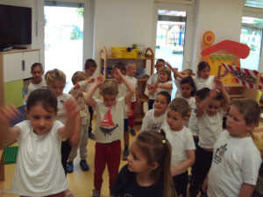
- Obilježili smo Europski tjedan mobilnosti
- Obilježili Svjetski dan prve pomoći………………………………………….17.09.2025.
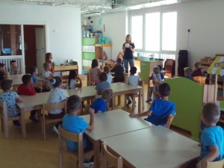
- Obilježavanje godišnjeg doba JESEN .......................................23.09.2025.

- Obilježen Dan policije…………………………………………………………29.09.2025.
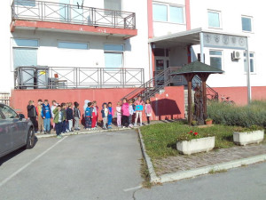
- Zajednički roditeljski sastanak……………………………………………………………..30.09.2025.
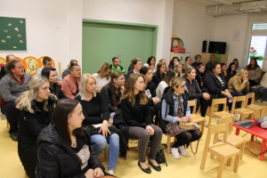
- Obilježili Međunarodni dan nenasilja…………………………02.10.2025.
- Obilježili Svjetski dan pošte………………………………………..09.10.2025.
- Mjesec oralnog zdravlja …..................................tijekom mjeseca listopada
- Obilježili dan starijih osoba………………………01.10.2025.
- Obilježen Dječji tjedan………………………………………………………..06.-11.10.2025.
- Susret s književnicom Majom Šimleša………………………………………………….10.10.2025.
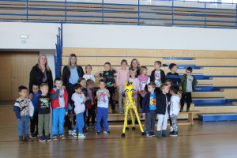

- Obilježen Svjetski dan pješačenja…………………….15.10.2025.
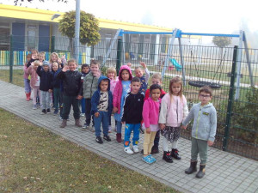
- Dani Općine Kalinovac..............................................................18.10.2025.
- Obilježili smo Dan kravate.........................................................18.10.2025.
- Obilježili Dan jabuka – kraljica voća………………………………..……….20.10.2025.
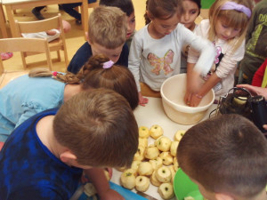
- Ruksak (pun) kulture – predstava i radionica „MaLoLu“……………………….22.10.2025.
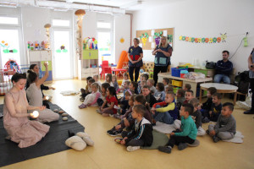
- Blagoslov kruha i plodova zemlje…………………………….24.10.2025.
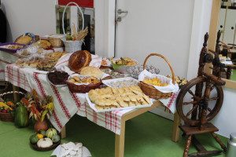
- Obilježili smo Svjetski dan štednje – posjeta starije skupine Erste banci i Gradskoj knjižnici Đurđevac…………………..…......................... 29.10.2025.
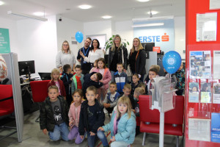
- Posjet starije skupine DVD-u Kalinovac……………………………………07.11.2025.
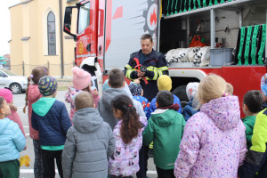
- Sudjelovanje u 53. sabirnoj akciji „Solidarnost na djelu“……………………10.11.2025.

- Obilježili Dan siječanja na žrtve Domovinskog rata i na žrtve Vukovara i Škabrnje…………………………………………………..........15.11.2025.
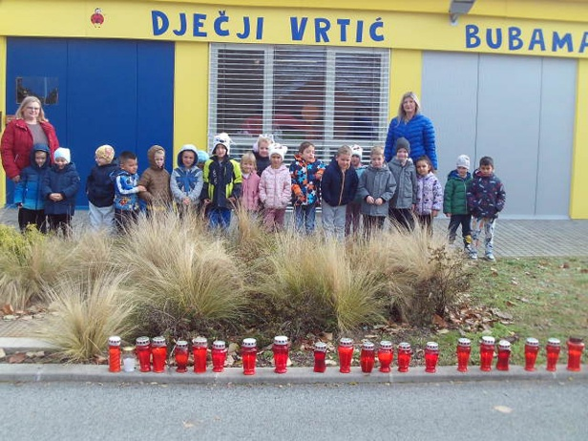
- Obilježili smo Međunarodni dan tolerancije............................. 16.11.2025.
- Obilježili smo Međunarodni dan borbe protiv nasilja nad djecom..............19.11.2025.
- Obilježili smo mjesec hrvatske knjige.......................................20.11.2025.
- Obilježili smo Dan dječjih prava................................................20.11.2025.
- Proslava rođendana dječjeg vrtića…………………..…….28.11.2025.
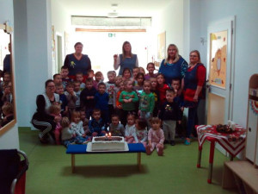
- Obilježavanje sv. Nikole – podjela poklona povodom sv. Nikole koje je osigurala Općina Kalinovac...................................................... 05.12.2025.
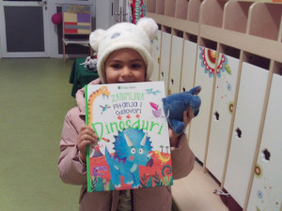

- U suradnji s Osnovnom školom „Ivan Lacković Croata“ Kalinovac u dječjem vrtiću organizirana je Večer matematike……………………………………05.12.2025.
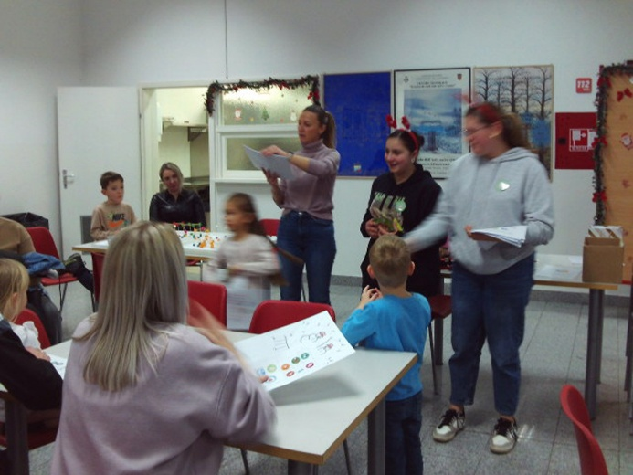
- Obilježili smo Dan ljudskih prava..............................................10.12.2025.
- Humanitarna akcija u starijoj skupini……………………………………….11.12.2025.
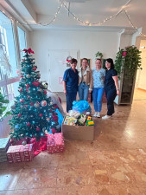

- Održana je božićna radionica u mlađoj skupini „Sovice“.………….11.12.2025.
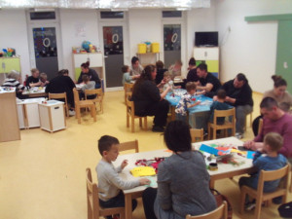
- Održana je božićna radionica u starijoj skupini „Krijesnice“.………..…11.12.2025.
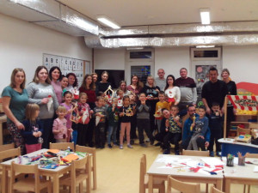
- Održana je božićna radionica u jasličkoj skupini „Ježići“.……….…17.12.2025.
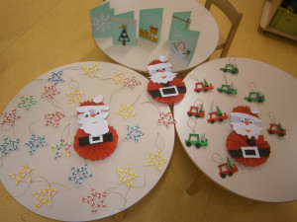
- Djeca i odgojitelji okitili bor u vrtiću Bubamara……...............16.12.2025.
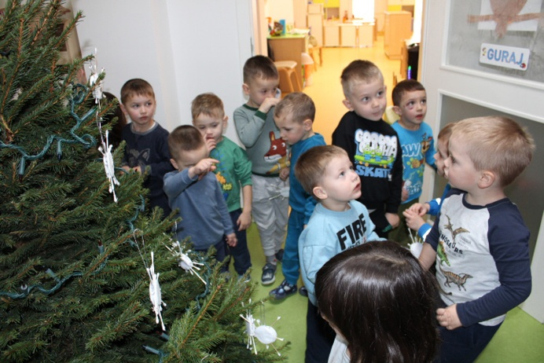
- Božićna predstava „Tražimo Djeda Mraza“ – u izvedbi odgojiteljica i stručnih suradnica……………………………………………..18.12.2025.
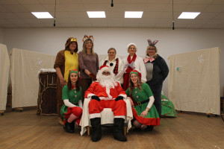
- Obilježili adventska zbivanja i blagdan Božića..................tijekom prosinca
- Obilježili smo prvi dan zime......................................................21.12.2025.
- Svjetski dan smijeha...................................................................10.01.2026.
- Međunarodni dan zagrljaja.........................................................21.01.2026.
- Blagoslov djece, zaposlenika i vrtića – posjet župnika Ivice Gladoića ……………………..22.01.2026.
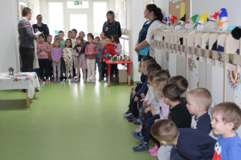

- Obilježavanje zimskih radosti………………….siječanj 2026.
- Manifestacija „Fašenk v Kalnovcu“…………………………………………………………15.02.2026.

- Posjet pedagoginje Petre Šiško i učiteljice Jasne Miklaušić iz Osnovne škole I. L. Croata Kalinovac ……………………………………………………….……….16.02.2026.
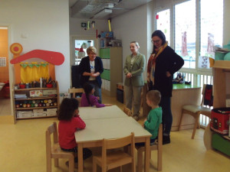
- Ples pod maskama u vrtiću…………………………………………16.-17.02.2026.
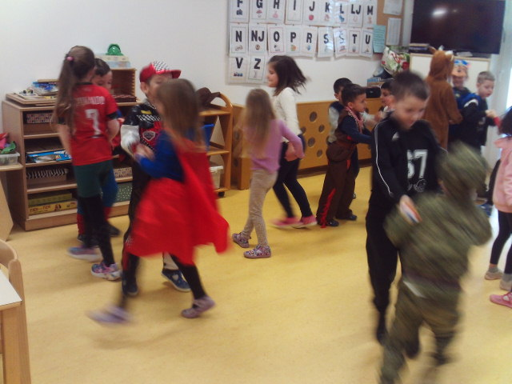
- Obilježen Dan zaljubljenih Valentinovo……………………14.02.2026.

- Obilježili smo Dan ružičastih majica.........................................25.02.2026.
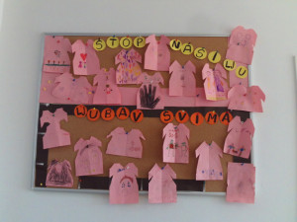
- Obilježili Međunarodni dan žena……………………………………...…08.03.2026.
- Obilježili smo Međunarodni dan matematike............................14.03.2026.
- Obilježili smo Dan očeva ..........................................................19.03.2026.
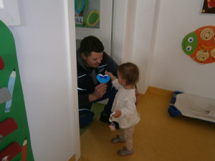
- Obilježili smo Dan osoba s Down sindromom.......................... 21.03.2026.
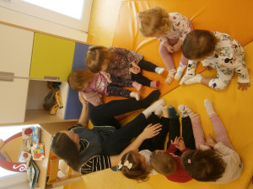
- Obilježili smo prvi dan proljeća ………………………………………….…21.03.2026.
- Obilježili Dan vode ...................................................................22.03.2026.
- Obilježen Tjedan zdravih usta i zubi ……………….……..……25.03.2026.
- Obilježili smo uskrsna zbivanja i blagdan Uskrsa.....................01.04.2026.
- Sportske igre – suradnja s OŠ I.L.C. Kalinovac……………………………..10.04.2026.
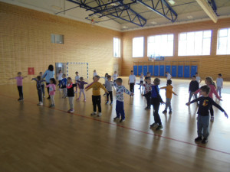
- Obilježili smo „Dan planeta Zemlje“ – sadnja cvijeća u suradnji s roditeljima koji su osigurali potreban materijal…………………………………...22.04.2026.
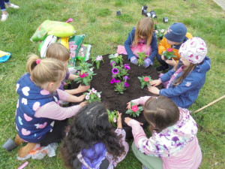
- Predstava „Čaroban dan“ – Dječja čarobna scena………………………23.04.2026.
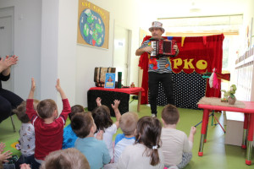

- Obilježili Svjetski dan plesa.......................................................29.04.2026.
- Obilježili smo Svjetski dan Sunca..............................................03.05.2026.
- Sudjelovali smo na 11. „Virovskoj prkačijadi“- predstavnici Dječjeg vrtića Bubamara bili su David i Lucija te odgojiteljica Tanja Patačko i pedagoginja Lucija Miklić – DV Bubamara osvojio je nagradu za najoriginalniji kolač………………………..08.05.2026.
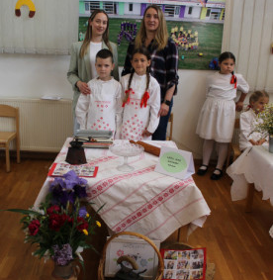
- Obilježili smo Majčin dan .........................................................09.05.2026.
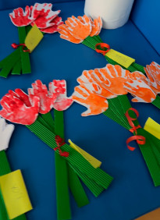
- Obilježili smo Međunarodni Dan obitelji .................................15.05.2026.

- Sudjelovanje na manifestaciji „Kalnovečki razgovori“ – djeca iz starije skupine „Krijesnice“………………………………………………………………….15.05.2026.
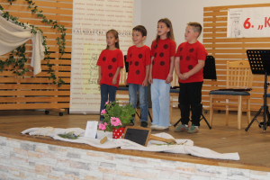
- Obilježili smo Tjedan Crvenog križa i Crvenog polumjeseca………………………….…………………………………16.05.2026.
- Izlet u Zagreb – Amazinga……………………………………..26.05.2026.
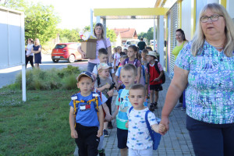
- Fotografiranje predškolaca.......................................................20.05.2026.
- HAK – „Vidi i klikni“…………………………………………………………….27.05.2026.
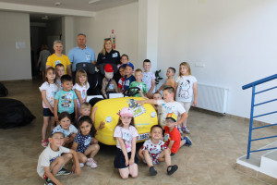

- Završna svečanost predškolaca iz skupine „Krijesnice“..........................29.05.2026.
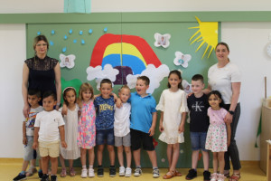
- Obilježili smo Međunarodni dan roditelja ................................01.06.2026.
- Obilježili smo Svjetski dan zaštite okoliša.................................05.06.2026.
- Kazalište „Šareni svijet“ – predstava „Što se uči, što svi vole, priča o tri škole!“…………………………………………………………………………09.06.2026.
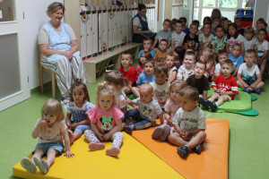
- Posjet predškolaca OŠ Kalinovac i budućoj učiteljici Mirjani Danček……….12.06.2026.
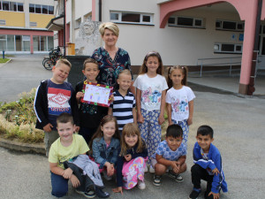
- Obilježili smo početak ljeta....................................................... 21.06.2026.
- Obilježili Dan državnosti RH ................................................... 25.06.2026.

PLANIRANJE, VREDNOVANJE, DOKUMENTIRANJE
Prema Državnom pedagoškom standardu NN 10/97 te Pravilnikom o obrascima i sadržaju pedagoške dokumentacije i evidencije o djeci u Dječjem vrtiću predviđene etape planiranja, vrednovanja i dokumentiranja su izvršene pravodobno i u skladu s propisanim zahtjevima djelatnosti.
Odgojitelji su profesionalno i zakonski obavili etape planiranja, vrednovanja i dokumentiranja pedagoške dokumentacije.
Tromjesečni, tjedni, dnevni plan, valorizacija, zapisnici s roditeljskih sastanaka se vode u knjizi pedagoške dokumentacije. Tjedni plan planiraju obje odgojiteljice dogovarajući se o aktivnostima prema interesima djece, godišnjim dobima, blagdanima, događajima u lokalnoj zajednici, potrebama cjelogodišnjeg projekta. U konkretne aktivnosti, gdje god je bilo moguće uvršteni su sadržaji iz Sigurnosno-zaštitnog i preventivnog programa te Antikorupcijskog programa. Iz tog programa rađeni su sadržaji samozaštite, opasnim predmetima, opasnim igrama, opasnim situacijama, te sigurnosti djece u prometu.
Dolasci djece se također svakodnevno evidentiraju. Imenik djece vodi svaka grupa za svoju djecu sa podacima o djetetu i njegovim roditeljima (ime, prezime, mjesto i datum rođenja, oib, adresa stanovanja, radno mjesto i brojevi telefona roditelja ).
Svaka odgojiteljica vodi evidenciju individualnog stručnog usavršavanja.
Dječji vrtić Bubamara Kalinovac - OBAVEZNA PEDAGOŠKA DOKUMENTACIJA U VRTIĆU:
- Matična knjiga djece
- Knjiga pedagoške dokumentacije odgojne skupine
- Imenik djece
- Ljetopis dječjeg vrtića
- Godišnji plan i program odgojno-obrazovnog rada
- Kurikulum dječjeg vrtića
- Godišnje izvješće o ostvarivanju plana i programa rad

STRUČNO USAVRŠAVANJE
Zakonom o predškolskom odgoju i obrazovanju, odgojiteljima i stručnim suradnicima u dječjim vrtićima, propisana je obveza konstantnog stručnog usavršavanja. Svi odgojitelji isplanirali su u svojim Individualnim godišnjim planovima stručnog usavršavanja način vlastitog stjecanja znanja te je ono usklađeno s vlastitim interesima, afinitetima ili trenutnom problematikom u odgojno – obrazovnom procesu. Područja individualnog usavršavanja odgojitelji su mogli pokriti zadovoljavajućim fundusom knjiga kojim raspolaže Vrtić, jer smo tijekom cijele godine, u skladu s financijskim mogućnostima nabavljali stručnu literaturu i časopise u kojima su odgojitelji mogli saznati gotovo sve novine ili aktualnosti s područja predškolskog odgoja.
Literaturu su odgojitelji također mogli nabaviti u suradnji s „Bibliobusom“ Gradske knjižnice Koprivnica dva puta mjesečno.
U ovoj pedagoškoj godini održano je ukupno 4. Odgojiteljska vijeća na kojima se izvještavalo o raznim temama sa stručnih skupova, dogovorili o organizaciji i realizaciji svih aktivnosti kojima ostvarujemo godišnji plan i program rada. Također, stručna suradnica pedagoginja provela je radionicu s odgojiteljicama na temu „Artikulacija komunikacijskih roditeljskih sastanaka“ povezanu uz akcijsko istraživanje na temu komunikacijskih roditeljskih sastanaka u dječjim vrtićima.
Tablica 3. Stručna usavršavanja odgojitelja, ravnatelja i stručne službe
DATUM | BROJ ODGAJATELJA, PEDAGOGA, ZDRAVSTVENI VODITELJ RAVNATELJA | TEMA STRUČNOG USAVRŠAVANJA | MJESTO | TRAJANJE U SATIMA
19.9.2025. | 1 | Zbrinjavanje kompleksnih stanja u djece i adolescenata | Simpozij u Križevcima | 8
23., 25. i 30.09.2025. | 1 | Vođenje dokumentacije pedagoga u vrtiću: propisani okvir i praksa | Online teorijsko i iskustvena predavanja i radionica | 6
22.09.2025. | 1 | Digitalni alati za rad u dječjem vrtiću | Online predavanje | 3
7.10.- 9.10.2025. | 1 | Razumjeti spektar znanost, praksa i zajednica kao podrška autističnim osobama | Hotel Academia, Zagreb
24.9.2025. | 5 | Samoregulacija :temelj cjeloživotnog razvoja | ZOOM - platforma | 1,15
10.10.2025. | 1 | Dječji razvoj i odnos s djecom | Online predavanje i edukacija | 4,5
16.10.2025. | 1 | Međužupanijski stručni skup – Kvalitetna suradnja s roditeljima | DV Osijek, Osijek | 6
29.10.2025. | 1 | Vrtić na biciklu | Online predavanje i edukacija | 1
27.01.2026. | 1 | Uspješan kraj pedagoške godine bez stresa | Online predavanje | 1
10.2.2026. | 1 | Prostorno – materijalno okruženje u vrtiću | Online predavanje | 3
18.2.2026. | 5 | Djeca koja udaraju, djeca koja pate, što stoji iza agresije? | ZOOM -platforma | 2
18.2.2026. | 1 | Spremnost za školu; Kako roditelji i odgojitelji mogu pomoći | Online predavanje | 1.30
20.02.2026. | 1 | Informativna radionica - Osiguranje povećanog sudjelovanja u  ranom i predškolskom odgoju i obrazovanju (RPOO) | webinar
26.2.2026. | 1 | Seksualno zlostavljanje i iskorištavanje djece u digitalnom okruženju: Forenzički pristup | webinar | 1
26. i 27.2.2026. | 1 | Ministarstvo rada, mirovinskoga sustava, obitelji i socijalne politike Dragana Korov, viša savjetnica - specijalistica  „Primjena odredaba Zakona o radu u sustavu ranog i predškolskog odgoja i obrazovanja“  Državni skup za ravnatelje predškolskih ustanova  Hotel Jezero – Plitvička jezera, 27. veljače 2026  Darko Milković „Radno pravo u praksi!  Godišnji plan i program rada dječjeg vrtića Tijana Vidović, voditeljica Službe za rani i predškolski odgoj i obrazovanje  Zakonski, podzakonski i opći akti u sustavu ranog i predškolskog odgoja i obrazovanja Martina Glasnović, mag. iur.  ETIKA, ZAKONI I GRANICE ODGOVORNOSTI ODGOJNO OBRAZOVNIH DJELATNIKA Ana Babić Pezo, prof. Konzultant u području zaštite dječjih prava | Državni skup za ravnatelje – Plitvička jezera | 16
10.3.2026. | 1 | Brojalice u svakodnevnom radu s djecom | Online edukacija | 2
16.3.2026. | 2 | Socijalni konflikti u vrtiću: tužakanje | Online edukacija | 2
20.03.2026. | 1 | 1.ZAKON O IZMJENAMA I DOPUNAMA ZAKONA O  PREDŠKOLSKOM ODGOJU I OBRAZOVANJU - NOVO !  - datum objave i stupanja na snagu  - izmjene Statuta po novim odredbama - primjer  - izmjene Odluke o načinu ostvarivanja prednosti - primjer  - izmjene Pravilnika o upisu - primjer  - obveze vrtića po odredbama Zakona  2. UPIS U VRTIĆ - novo !  - Kako odrediti prednost u vrtiću 2026?  - donošenje Odluke o upisu  - upravni postupak prilikom donošenja rješenja o upisu  - individualno rješenje  - skupno rješenje  3. RADNICI U VRTIĆU PO NOVIM IZMJENAMA ZAKONA  - odgojitelji - stručna sprema  - učitelji - stručna sprema  - ravnatelj - stručna sprema  - vršitelj dužnosti ravnatelja stručna sprema  4. NATJEČAJI U VRTIĆU PO IZMJENAMA ZAKONA – novo!  - natječaj za odgojitelja  - natječaj za psihologa, pedagoga  - natječaj za ravnatelja  5. POTVRDE O NEKAŽNJAVANJU U VRTIĆU - NOVO !  - primjeri zahtjeva o nekažnjavanju u vrtiću po odredbama članka 25. Zakona o predškolskom odgoju i obrazovanju  - Članak 25. Zakona  6. VOĐENJE EVIDENCIJE O RADNICIMA I RADNOM VREMENU U VRTIĆU  - evidencija o radnicima  - evidencija o radnom vremenu za odgojitelje, pedagoga, zdravstvenu voditeljicu, ravnatelja i ostale osobe - primjeri  - čuvanje evidencije o radnicima i radnom vremenu | webinar | 4
23. do 27.3.2026. | 9 | Tjedan zdravlja u vrtiću | Radionice s djecom u vrtiću | 5
24.3.2026. | 1 | Uloga odgojitelja u obrazovanju darovite djece | Online edukacija | 1
26.3.2026. | 1 | (Pre)organizirano roditeljstvo | Online edukacija | 1
25.,26. i 27.3.2026. | 1 | Ciklus predavanja – Temelji 2.0. - odnos | Online predavanje | 4
23.4.2026. | 1 | Unutarnje dijete i obrasci ponašanja u odrasloj dobi | Online predavanje | 2
09.6.2026. | 1 | Ljetne senzorne igre | Online edukacija | 1
27.82026. | 2 | Knjiga pedagoške dokumentacije odgojne skupine | Online edukcija | 2
28.8.2026. | 1 | 1. ZASNIVANJE I PRESTANAK RADNOG ODNOSA U VRTIĆU  - na određeno radno vrijeme - primjeri prestanka  - na neodređeno radno vrijeme - primjeri prestanka  - sporazum - primjer  - privola kao pravni temelj za obradu osobnih podataka zaposlenika  - prikupljanje preslika osobnih iskaznica u vrtiću - mišljenje  2. OBVEZE VRTIĆA I RAVNATELJA NA POČETKU PEDAGOŠKE GODINE  - obveze, zadaci ravnatelja u vrtiću  Što predlaže, a što donosi ravnatelj?  - obveze radni odnos radnika  - zaduženja radnika  - formiranje odgojno - obrazovnih skupina  - samostalnost rada ravnatelja  5.GODIŠNJE IZVJEŠĆE O IZVRŠENJU GODIŠNJEG PLANA I PROGRAMA RADA  Tko ga donosi?  Što sadrži?  - rok donošenja  - obvezna objava i slanje nadležnom Ministarstvu  4.GODIŠNJI PLAN I PROGRAM RADA  - obveze vrtića  - sadržaj plana i programa  - prednja strana Godišnjeg plana i programa rada  - tko je obvezan za izradu Godišnjeg plana i programa rada  - rok donošenja  5. SUGLASNOSTI I PRIVOLE U VRTIĆU  - obveze vrtića  - vrste obveznih privola u vrtiću  - kakva privola treba biti prema GDPR-u  - situacija kada treba privola  - situacija kada je privola pogrešna pravna osnova  - kada je potrebna suglasnost  6. JAVNA NABAVA  PRAVILNIK O JEDNOSTAVNOJ NABAVI U VRTIĆU - PRIMJER !  Pravilnik o planu nabave, registru ugovora i pripremi postupka (NN 86/26) NOVO!  - obveze vrtića po pravilniku  - plan nabave u vrtiću - NOVO! | webinar | 4
28.8. do 31.8.2026. | 1 | Pred planiranje pedagoške godine | Online predavanje | 4

SURADNJA

SURADNJA S RODITELJIMA
Dobra i kvalitetna suradnja Vrtića i obitelji važna je za izazove suvremenog odgoja i roditeljstva. Iako obitelj ima središnju ulogu u životu djeteta, njegov razvoj ovisi o podršci i poticajima koji dolaze iz predškolske ustanove i društvenog okruženja. Tako je jedna od važnijih zadaća odgojitelja u predškolskoj ustanovi ostvariti dobru suradnju s roditeljima/obitelji te im omogućiti aktivno sudjelovanje u tom procesu.
Visoko na listi prioriteta u ciljevima koje želimo postići kroz odgojno – obrazovni rad je izgradnja partnerskog odnosa s roditeljima te ih aktivno uključiti u život i rad odgojne skupine. Vrlo je važno uskladiti odgojna načela obitelji i vrtića kako bi se omogućili optimalni uvjeti za razvoj djeteta. Susreti odgojitelja i roditelja se odvijaju svakodnevno i od velike je važnosti da oni kvalitetno i konstantno komuniciraju. Uz svakodnevne kontakte u Vrtiću s roditeljima njegujemo i druge oblike suradnje:
SURADNJA S RODITELJIMA odvijala se putem:
- RODITELJSKIH SASTANAKA
- INDIVIDUALNIH KONZULTACIJA
- CENTRA ZA INFORMIRANJE RODITELJA (kutić za roditelje)
Najčešći oblik komunikacije s roditeljima su i dalje INDIVIDUALNI kontakt prilikom dovođenja djeteta u vrtić i odvođenje iz vrtića putem kojih roditelji konzultiraju s odgojiteljima oko svog djeteta, doznaju kako se dijete ponaša u skupini, što ga najviše zanima, s kakvim se problemima susreće, a i obavještava s odgojiteljima što se sa njihovim djetetom događa izvan vrtića. Ukoliko je potreban razgovor odgojitelja s roditeljima i obrnuto, dogovori se individualni sastanak na kojem prisustvuje i ravnateljica.
INDIVIDUALNE KONZULTACIJE – ovu godinu u jasličkoj skupini zatražili su sedmero roditelja od dvanaestero djece. U mlađoj skupini je osmoro roditelja zatražila individualni sastanak od 18 djece. U starijoj vrtićkoj skupini od 24 djece 11 roditelja su zatražila individualni sastanak.
RODITELJSKI SASTANCI bili su komunikacijskog, oglednog i informativnog tipa. Proveli smo jedan zajednički roditeljski sastanak u rujnu na kojem su roditelji informirani o dosadašnjem radu u ustanovi te o planiranim aktivnostima u narednom pedagoškom razdoblju i gost predavač policijska službenica Veronika Šipek iz PP Đurđevac koja je roditelje upoznala sa pravilima za sigurnost u prometu.. Roditelji su u velikoj većini sudjelovali na sastancima. Kroz pedagošku godinu svaka odgojna skupina održala je jednu kreativnu radionicu za božićne blagdane. I jedan tematski roditeljski sastanak u jasličkoj skupini održan je na temu „Govorno jezični razvoj kod djece od 1. do 3. godine života“ i video prikaz „Jedan dan u vrtiću“ u mlađoj odgojnoj skupini održan je na temu „ Važnost igre u dječjoj dobi“ i u starijoj odgojnoj skupino održan je na temu „Priprema za školu“
Svakodnevno se komuniciralo s roditeljima preko CENTARA odnosno KUTIĆA ZA RODITELJE u kojima prikazujemo dječje likovno stvaralaštvo aktualnih aktivnosti i dajemo roditeljima kratke obavijesti.
DRUŽENJE RODITELJA I DJECE (božićna radionica, božićna priredba, radionica povodom fašnika). Završno druženje predškolca – održano je u mjesecu lipnju.
OGLASNA PLOČA VRTIĆA (informacije, jelovnici, stručni tekstovi, objave, obavijesti).
INTERNETSKA STRANA VRTIĆA (članci i fotografije o događajima u Vrtiću, obavijesti roditeljima, stručni članci, tekstovi stručne službe) i svaka odgojna skupina ima svoju ikonicu u koju se stavljaju četiri objave po mjesecu – razni sklopovi aktivnosti, obrađene teme, bitni članci…..
UKLJUČIVANJE RODITELJA U RAD VRTIĆA (donošenje neoblikovanog materijala, sudjelovanje u popravcima, donacijama igračaka i drugih materijala za igru na vrtićkom dvorištu, povišene gredice – donose cvijeće i zemlju). Na početku godine roditeljima je bila ponuđena mogućnost boravka i izvođenje jedne aktivnosti u odgojnoj skupini njihovog djeteta – odaziv je bio jako slab od 54 djece samo jedan roditelj u jasličkoj skupini održao je kratku radionicu s djecom i odgojiteljima.

SURADNJA S OSTALIM DIONICIMA
Tijekom protekle pedagoške godine uspostavljena je dobra suradnja s mnogobrojnim vanjskim čimbenicima. Najbolji pokazatelj toga su donacije u najrazličitijim oblicima, kao i sudjelovanje i odazivanje na akcije i aktivnosti koje organizira Vrtić. Vrtić se vrlo rado i s veseljem uključio u gotovo sve dječjem uzrastu primjerene manifestacije.
Uspješnu suradnju kroz godinu ostvarili smo sa:
- Općinom Kalinovac
- Roditeljima, korisnicima usluge Vrtića
- Tvrtkom Rasco d.o.o.
- Tvrtkom SCAN d.o.o.
- Kulturnom udrugom „Tomislav Franjić“
- Župnim uredom i župnim Caritasom Kalinovac
- KUD-om „Grgur Karlovčana“ Kalinovac
- Dobrovoljnim vatrogasnim društvom, Kalinovac
- Dobrovoljnim vatrogasnim društvom, Batinske
- Osnovnom školom „Ivan Lacković – Croata“ Kalinovac
- Turističkom zajednicom KKŽ
- Odsjekom za sigurnost cestovnog prometa Policijske uprave koprivničko-križevačke
- Komunalije Đurđevac
- Kazalište „Šareni svijet“ Ivica Kolmar - Zagreb
- Lutkarski studio „Kvak“ - Zagreb
- Kazališta: „Klaun Čupko“ Zagreb, „Šareni svijet“– Zagreb
- Dječjim vrtićem „Košutica“ – Ferdinandovac
- Dječjim vrtićem „Bregunica“ – Novo Virje
- Dječjim vrtićem „Pčelica“ – Molve
- Dječjim vrtićem „Maslačak“ – Đurđevac
- Dječjim vrtićem „Fijolica“ Novigrad Podravski
- Dječjim vrtićem „Zrno“ Virje
- Udrugom odgojitelja Koprivničko-križevačke županije
- Knjižnicom i čitaonicom „Fran Galović“ Koprivnica
- Koprivničko – križevačkom županijom
- Agencijom za odgoj i obrazovanje, Zagreb
- Učilištem Eduka Savjeti, Zagreb
- MOZOS Zagreb
- Foto studijom „Georg“, Koprivnica
- Foto studio „Kipec“, Đurđevac
- Autoprijevoznikom „Vuk“ iz Đurđevca
- Nadležnim ustanovama za održavanje ispravnosti i redovitu kontrolu cjelokupnog objekta
- Sportskom udrugom grada Đurđevca
- Pčelarskom udrugom „Bagrem“ Đurđevac
- Policijskom postajom Đurđevac
- HAK - Koprivnica
- Zagrebačkom bankom Đurđevac
- Gradskom knjižnicom Đurđevac
- Stari grad, Đurđevac
- Hrvatska Sahara i Zoo – Đurđevac
- Podravskim listom
- Erste bankom Đurđevac
- Gradska knjižnica Đurđevac

KADROVI
PRIPRAVNICI: pedagoginja položila stručni ispit u studenom 2025.
MENTORI: nije bilo zahtjeva za napredovanjem
POČETNICI: obavljanje pedagoške prakse – nije bilo
STRUČNO RAZVOJNA SLUŽBA:
- zdravstvena voditeljica
- pedagoginja

